超值4＋5星富國島渡假四日（10人成行）＿星宇航空
～南島快艇出海跳島（途經雲腿島、野鴿島浮潛體驗、拇指島、SUP立槳空拍照）
～富國島大世界不夜城~竹之傳奇、⼤型動感⽔幕噴⽔表演（威尼斯的顏色）
～野生動物園Vinpearl Safari（含獵遊車）
～富國“迦南島”－太陽生態旅遊區
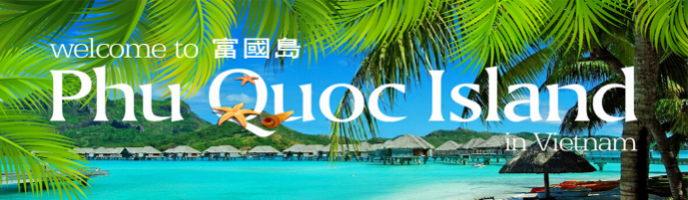

天數 | 航空公司 | 航段 | 航班編號 | 起飛/抵達
第一天 | 星宇航空 | 台中RMQ／富國島PQC | JX-333 | 07:25／10:05
第四天 | 星宇航空 | 富國島PQC／台中RMQ | JX-334 | 11:05／15:40
※包含：托運行李23公斤＋手提7公斤。
（航班時間僅供參考，正確時間請以說明會資料為主，因應航班時間不同，行程順序將調動。）
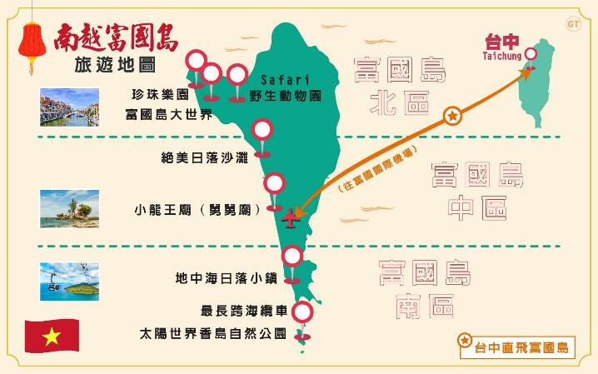
- 台中國際機場✈富國島→胡椒生態農場→小龍王廟（舅舅廟）→享用飯店設施→富國大世界（當代藝術城市公園、竹之傳奇）→觀看晚場⼤型動感⽔幕噴⽔表演（威尼斯的顏色）
今日集合於台中國際機場，辦理登機手續，帶著歡愉的心情，搭乘豪華客機飛往越南最大島－【富國島】機場。
【越南第一大島～富國島PHU QUOC ISLAND】靜謐的富國島坐落在越南的南部，以其迷人海灘和質樸的自然環境而更加聞名。富國島素有「珍珠島」之稱，是越南最大的島嶼，其面積相當於新加坡，人口約七萬多，真正的「魚多人少」，海島上山巒起伏，覆蓋著茂密的熱帶叢林。因其豐富的動植物資源和生物多樣性，2010年富國島國家公園被劃聯合國教科文組織世界生物圈保護區。溫暖的氣候，清新的空氣，私密度極好的海濱沙灘，以及樸素的漁民在市場上販售的那些挑逗味蕾的生猛海鮮，都是你在越南富國島可以享受到的輕鬆與自在。而島上留下的法國殖民地時期的文化也值得體會，或許這種東西方文化的和諧共存，就是越南人懂得享受慢時光的原因吧。
【胡椒生態農場】富國島也是越南出口胡椒主要產地，供應全球大量的胡椒需求，只要踏進胡椒園，就能親身體驗到胡椒辛辣的香氣，而園內的胡椒樹約2公尺高皆整齊排列，加上成串結果綠色胡椒，會讓人誤以為到了萄葡園。胡椒樹種植3年後才會結果，之後可連續採收10年，每年收割期為2－7月，產量多達400噸；摘下成熟綠色果實曝曬10天後，就成了黑色胡椒粒。另有紅色胡椒果，摘下後須先泡水10天，曬乾後去皮就是白胡椒，數量較少，價格較高。胡椒園四周會看到各種果樹，因為富國島的胡椒園很少用農藥，當地人會利用果樹香氣吸引昆蟲，避免胡椒樹遭蟲害。
【小龍王廟（舅舅廟）】一座建於1937年的龍王殿及燈塔，當地人深信可以保佑漁民及水手，幾十年如一日的保佑著水路上的人民。即使到了今天，當地人在出海前都會趕來這裡跪拜以求平安順利。登上廟最高處，遠眺一望無際的泰國灣。
【Grand World Phú Quốc 富國島大世界購物商場】是最近越南富國島超火紅的度假旅遊新景點，越南首座全年全天候24小時開放的娛樂購物旅遊度假《不夜城》，於2022年4月21日開幕營運。富國大世界，充滿義式夢想的威尼斯運河，沉浸在色彩繽紛的藝術空間世界裡。由於大世界的娛樂選擇很多，旅客可選擇自費觀賞＂泰迪熊博物館＂，讓整個富國島旅程更加完整。
※以下內容（僅供參考），若有變動，以園區公告為準（自費價格若有變動，請依現場價格為準）：
✦竹之傳奇Bamboo Legend（自由參觀）
目前越南最大的竹構藝術建築，採用了蓮花和青銅鼓這兩個傳統的越南符號，被雕刻在密集的竹網中。整個建築都是純竹子打造，使用了42000根竹子進行建築的設計和搭建，建築上方巨大的圓頂以及下面弧形的曲線，極為壯觀和震撼。在獨特的建築美學中，了解越南的傳統文化，這是藝術的不朽傳奇。
✦當代藝術公園（自由參觀）公園匯集了獨特的作品，當代藝術與富國島自然美景如：水發、爆炸生命、大地母親、大地之子、樹木的生物等。更有造型各異的大型雕塑藝術點綴園區各個角落，增添文藝氣息。除了欣賞獨特的作品藝術的同時，遊客也能感受到有意義的信息，並擁有無數令人印象深刻的打卡照片。
✦泰迪熊博物館Teddy Bear Museum上午8:00－晚上21:00（自費參觀～不含門票－235000VND）
富國大世界『泰迪熊博物館』～堪稱富國島旅遊中最Cute的浪漫夢奇地，靈感來自著名的印第安納瓊斯電影，透過冒險旅程的奇幻，透過泰迪熊來展示世界各國的風情。
✦浪漫滿分～貢多拉遊船 上午7:30－上午10:30 和 下午3:30－下午6:30
（自費參觀～不含船票－225000VND／每人＋小費（*四人一艘）
『威尼斯與貢多拉的愛情故事』，似乎只出現在小說的書頁裡，如今已成為富國大世界不容錯過的體驗。乘坐在貢多拉義式小船中，徜徉於威尼斯運河上，沿途欣賞繽紛浪漫多彩的河岸風光，偶爾耳畔傳來即興的歌劇聲，街道微風輕輕拂過、伴著空氣中溫柔的水氣，沁潤臉頰，美景水天交接，散發著絲絲入扣的美好，彷彿置身絢麗的嘉年華氛圍中。
✦越南精粹～大型史詩實景劇場（20:15－21:00／自費參觀～不含門票－325000VND）
藝術家們在40分鐘的精彩片段中，應用了全球最先進的3D投影技術，將越南4000多年的風俗習慣和傳統文化生活和朝代演變的痕跡完整地傳達給了觀眾，令人有種『穿越時空』的錯覺，貼近越南古人的生活，以最自然、最親切的方式感受越南文化的精髓。
✦威尼斯的顏色Colors of Venice（21:30－22:00 湖上歌劇表演～自由參觀）
【觀賞 愛情湖威尼斯水舞聲光秀】富國大世界觀賞具有越南傳統文化特色令人讚嘆的表演，浸淫在越南的精隨中。驚嘆於由著名舞台導演Viet Tu精心編排的充滿活力的舞蹈表演和精巧的音樂。一場婀娜多姿的水上之舞，一場五光十色的燈光交融。通過 3D 映射技術、LED 燈光、水上音樂、華麗誘人的舞蹈以及精心投入的服裝和背景，和諧的組合企圖喚醒觀眾所有感官。表演舞台彷彿漂浮於愛情湖上，千姿百態地重現了天才畫家與貴婦的浪漫愛情故事。
◆貼心提醒：由於免費觀賞，觀賞人數眾多，請提早30分鐘前往愛情湖廣場中心，有利觀賞位子。
◆以上演出時刻若因天候取消或有變動，需依照現場公布為主，敬請知悉。
建議自費項目參考（※價格若有變動，請依當地價格為準）：
1、越式按摩 或 越式洗頭90分鐘$1,200台幣/人（含小費）
2、地中海日落小鎮（車資+吻橋門票）$400台幣/人
3、香島公園（纜車來回+午餐+車資）$1,700 台幣/人
4、珍珠樂園（門票+午餐+車資）$2,000 台幣/人
5、異形沙攤（門票+車資）$400台幣/人
6、海星沙灘$600台幣/人（６人成行）
餐食 | 早餐：機上餐 午餐：CUONG KUA海鮮餐廳（含啤酒或軟飲每人一瓶）USD10  晚餐：富國大世界越式海鮮火鍋合菜（含酒水）USD15
住宿 | 四星－溫佩假期酒店VIN HOLIDAYS 或 孟青飯店MUONG THANH LUXURY 或 AVS HOTEL 或 阿瑪琳度假村AMARIN RESORT 或 帕爾米水療度假村THE PALMY PHU QUOC RESORT & SPA 或 伊甸園度假村EDEN RESORT 或 大溪地飯店TAHITI HOTEL 或 聖花園度假村SANTA GARDEN 或同級
第二天 野生動物園Vinpearl Safari（含獵遊車）→富國“迦南島”太陽生態旅遊區－竹籃船體驗→Sunset Sanato（網美沙灘）
【Vinpearl Safari野生動物園】SAFARI野生動物園是越南的野生保護動物園，位於富國島西北方。動物園分兩個區域，一個是野生動物園區域，一種是開放式區域，富國島SAFARI野生動物園不僅是作為觀賞性動物園，還具備保護和繁育瀕危野生動物的科研教育功能。園內還有組織各種動物表演，餵養動物等活動，能零距離和動物接觸，豐富有趣。富國島野生動物園是越南最大的野生保護動物園，動物園內生活著約3,000只動物，其中包括來自世界各地的150種珍稀動物。富國島野生動物園不僅僅是觀賞性動物園，還具備保護和繁育瀕危野生動物的科研教育功能，非常適合帶孩子前來，寓教於樂讓孩子瞭解如何保護動物。
註：＊不含入園至溫馴動物區（巡迴環保遊園車），費用：10萬越南盾／每人（※價格若有變動，請依現場價格為準）。
【富國迦南島（乘坐竹籃船體驗）】位於太陽生態遊園區前門河的河邊，距離楊東鎮以北約5公里，河邊水鄉景色美不勝收。是一片原始的自然生態風光，岸上密布著樹木，體驗搭乘傳統竹桶簸箕船，穿越原始自然生態風光。※請自付船家小費USD1或2萬越南盾。
【Sunset Sanato 網美沙灘】全越南最動人的日落美景「桑納托日落沙灘」（Sunset Sanato Beach）長約500公尺長的海灘，設置許多裝置藝術，也正因如此，沙灘快速爆紅，包括巨型的人臉雕像、長著細長腿的大象、飛翔的海蜇、天堂階梯、鳥巢木屋等打卡點，還可以坐在鞦韆上等著夕陽灑照，完成人人都可以是網紅；這裡被譽為富國島最美沙灘。※夕陽為自然景觀，視當天氣候決定！
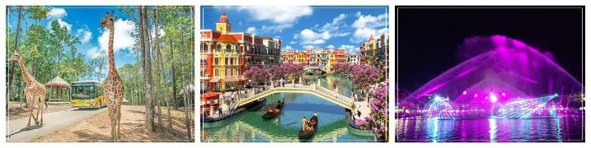
餐食 | 早餐：飯店內用自助餐  午餐：海鮮火鍋＋魷魚每人一隻（含椰子一人一顆）USD18  晚餐：ROM VANG越南風味餐（含啤酒或軟飲每人一瓶）USD10
住宿 | 五星－天青度假村THIEN THANH RESORT 或同級
第三天 快艇跳島遊（跳島遊～簡易浮潛／高空美拍）→太陽世界香島自然公園（Aquatopia水樂園、木蛇：世界最長木造雲霄飛車、鷹眼：360度旋轉景觀塔）→世界紀錄最長跨海纜車～360度海景盡收眼底→漫遊～地中海日落小鎮（網紅夢幻打卡地：中央村鐘樓、筆塔、龐貝遺跡、龍梯）→浪漫吻橋（上橋參觀）→陽東夜市
【南島快艇跳島遊（雲腿島 野鴿島 拇指島）】安泰群島，在泰國灣內，屬於越南堅江省富國島縣香島鄉管轄，是越南海洋生態保護區之一，Hon Thom（香島）也是這個島群中最大的島嶼。包快艇從香島出發探索南端海洋公園境內的夢幻小島，相較起傳統的觀光船自安泰碼頭出發，也節省了海上交通的時間與距離。岩石花園（浮潛、戲水）岩石花園是富國島上最寧靜的生態旅遊景點之一，許多花崗岩從碧綠色的海水中竄出，分散在這美麗的海面上，宛如一座海上祕密花園。這裡由於海床很淺，所以也是最適合在大海中暢遊和浮潛。只要穿上救生衣、帶上浮潛面鏡和呼吸管，就可以輕易地與大海親密接觸，邂逅悠閒的熱帶魚群，傾聽大海的聲音。
【Hon Mong Tay 指甲島】這是一個美麗又充滿魅力，浪漫又荒涼島嶼，處處都有驚喜的自然美景，有月亮形狀的原始海灘、細白的沙灘，藍綠色澄的海水，展現未經開發的狂野之美。站在島上只聽到海浪輕柔拍打沙岸的聲音、樹木的低語，以及昆蟲動物的鳴叫…所有這些都是自然的聲音，取代了城市的喧囂，宛如電影中無人島的景色，對於喜歡攝影的人，南指甲島就是天堂，在島上記得來張浪漫的自拍，站在任何角落，背後的場景足以使畫面完美。
溫馨提示：本日請攜帶泳裝並著可防水拖鞋或洞洞鞋，並請做好防曬。
水上活動特別說明：
1、包含浮潛，船家會提供簡易蛙鏡及呼吸管，如需有度數蛙鏡及蛙鞋旅客需自行攜帶，目前無提供租借服務。
2、水上活動：香蕉船、水上摩托車、拖曳傘、獨木舟、瘋狂沙發、海底漫步…等，為現場付費自選項目，未包含。請依個人所需，自行報名參加。使用置物櫃、沖洗間、部分廁所需要付費，請注意！
3、水上活動有一定的刺激性與危險性，如果有心臟病、氣喘、高血壓、、等心血管疾病，或其他特殊疾病，或醫生交代勿從事激烈運動，或飲酒宿醉等情況，請勿參加。水上活動請自視個人身體狀況參加。
4、進行水上活動，請務必穿上救生衣並配合救生人員及工作人員的指示！
5、參加水上活動，請自備更換衣物、毛巾。
6、注意防曬與補充水分。
【陽光世界香島自然公園（Aquatopia水樂園、木蛇：世界最長木造雲霄飛車、鷹眼：360度旋轉景觀塔）】香島自然公園除了令人驚喜的跨海纜車外，園區內還有附設有休閒餐廳、咖啡廳、遊樂園、水上樂園，園區也聘請來自各國的樂團、演奏家、街頭藝人不定時的在每個角落展開藝術表演，也讓你的假期更精彩，千萬不要錯過。
【世界上最長的跨海纜車（金氏紀錄跨海纜車）～360度無敵海景】2018年2月，富國島～陽光世界香島自然公園（Sun World Hon Thom Nature Park）落成開放，自然公園設施包含跨海纜車、遊樂園和水上樂園構成。跨海纜車的路線長達7899米長，共有69節車廂，每節車廂最多可載30人，最高速度為每秒8.5米，並採用最新的三索纜車技術，是目前登上金氏世界紀錄中最長的跨海纜車。跨海纜車連接安泰鎮和香島端，香島這座與世隔絕的小島擁有綠色的植被和未破壞的自然生態美景。從世界上最長的纜車看著美麗的一切，映入眼底的是360度的無敵海景；腳下是與世無爭的小漁村、美麗迷人的沙灘、漸層藍綠色大海、綠意盎然的小島嶼，海灣上漂浮著各式漁民賴以為生的小漁船，風光無限，彷彿一幅美麗的畫卷！不管是早晨還是黃昏，纜車上的視野都是欣賞南部小島最美的角度！
【地中海日落小鎮漫遊】地中海日落小鎮是富國島是安泰站旁邊的一個小鎮，是富國島新興的打卡地，總佔地面積達39.3公頃，歐式建築風格，古色古香讓人神魂顛倒，卻又不失奢華浪漫。 以歐洲標準風格建築的理念帶來了一種非常古老的美感，但又不失奢華和高貴。
網紅夢幻打卡地：
．中央村鐘樓：鐘樓高達75米，靈感來自義大利標誌性的聖彼得鐘樓，目前富國島南端地標性的建築，擁有最高的鐘樓，是絕佳的打卡地點。整座建築散發著復古的情調，帶給人濃厚的歐風氛圍。
．筆塔：以埃及的石筆塔為藍本，富國島的筆塔在建築師才華橫溢的雙手下創造了一個像徵，一個從巨石走向大海和島嶼的歷史名勝，成為許多慕名而來的遊客拍照留念的地點。。
．龐貝遺跡：位於日落小鎮富國島的龐貝古城遺址是An Thoi纜車站左側的超夯打卡地，靈感來自龐貝石柱，製作高達數十米的超火紅作品。視野穿越門柱，可以看到在蔚藍大海搭配纜車，被評選為超級熱門攝影點。
．龍梯：來到富國這個充滿地中海氣息的區域，另一個不容錯過的打卡地是龍梯，據說靈感來自舊金山的朗伯德街，通往海灘的階梯設計成蜿蜒曲折。
特別安排【浪漫吻橋（上橋參觀）】永恆愛情的象徵富國島的全新地標～「親吻之橋」以牛郎織女的浪漫愛情故事為靈感，藝術家以面對面的距離設計了『剛剛好親吻』的距離，激發旅人們浪漫無限的遐想與魅力，尤其在夕陽西下的浪漫時刻中，彷彿也能感受到傳說中牛郎織女相會的感動。
【富國夜市Phu Quoc Night Market】在富國島，滿載新鮮海產品的漁船隨處可見，島上最出名的夜市，也是當地人吃海鮮大排檔最好的去處。到富國島海鮮自然是不能錯過，各種叫不上名字的大魚、大蝦、貝類、海膽和琳瑯滿目的各種海鮮擺滿了每家攤位，現烤現吃，可以一邊聊天，一邊吃些小菜開胃，哪怕只是經過，滋滋作響的燒烤聲和濃濃的香氣都會讓人口水直流。熱帶當季水果攤也一應俱全，還可以逛逛這裡的工藝品攤位，以及沿途的手工小店，說不定會找到便宜又好看的紀念品。
貼心提醒：夜市當地美食小吃多，請評估身體狀況酌量食用，避免生食或過量，以免造成腸胃不適。
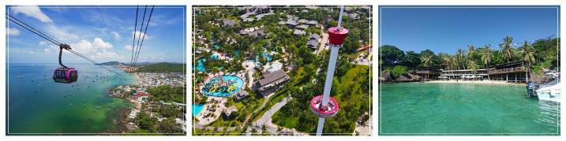
餐食 | 早餐：飯店內用自助餐 午餐：香島自助餐（配套票）  晚餐：敬請自理（夜市）
住宿 | 五星－天青度假村THIEN THANH RESORT 或同級
第四天 富國島✈台中國際機場
整裡行裝集合，帶著依依不捨的心情，前往機場搭機，返回溫暖的家~台灣。
餐食 | 早餐：飯店內用自助餐 午餐：機上餐  晚餐：X
住宿 | ★★★★★溫暖的家
※此為團體包裝行程，若有任何不參加者，皆視同放棄；恕無退費。孩童因其計價方式不同，亦無退門票差價及其它費用。另本行程將視餐廳公休日而有所調動餐廳及用餐時間，依實際行程安排做調整，造成不便之處，敬請見諒。

【出團備註】
報名須知：直航包銷作業：確認日期與訂金之後，不可更改日期。機票無論使用與否，皆無退票價值！
01、本行程最低出團人數為10人以上（含）；最多為40人（含）。
※報名訂金規定：請於報名後2日內或約定時限內，繳交訂金以便保留您的機位。
※15人以上派遣台灣領隊隨行。
※持中國大陸護照～直飛前往富國島，請務必要帶「二吋彩色照片2張」＋在當地填寫表格並支付費用USD5。（規定若有更改，請依當地移民局規定。）
※聯營行程之共同出團名稱：喜悅富國。
02、訂金金額：機位訂金NT15,000元／每人。
※航空公司規定：團體機票一經開票無退票價值，故於開票後或當日臨時取消出發者，無法辦理退票。
※包銷作業，含23公斤托運行李及7公斤手提行李。
※平日於班機起飛前3小時集合，1小時前關櫃。
03、繳交訂金後，本公司將依觀光局所規定之【國外旅遊定型化契約書】保障您的權益。
04、全程之報價，已含兩地機場稅、燃油附加費。（直飛富國島無須辦理簽證。）
05、本報價是以雙人入住一房計算，若單人報名，需補單人房差。團體無自然單間，需求單人房，必須另付單人房費。
06、無購物站。胡椒園為景中站，非購物站。
07、行程中有安排車購（導遊車上販售土產咖啡等）與建議自費行程。
08、考量旅客之旅遊安全，顧及同團團員之旅遊權益，如有行動不便或年滿70歲以上之較年長貴賓，至少必須有一位可相互照料之同行人或家人一起參團，感謝您的體諒！未滿20歲之旅客參團，若未有家長同行，請務必附上家長同意書。
09、本行程以團體模式作業，亦顧慮旅客之旅遊安全，行程中恕不接受脫隊。
10、所有活動如不參加，視為自動放棄，均無法退費，亦不可轉讓。
11、本行程之行程內容／住宿／餐食與航班時間，會因季節、氣候、交通等因素，可能會有些許小變動或順序上的調整，請依出發前說明會資料為準。
12、行程中若有特別餐食需求，比方：全素，最晚請於出發前72小時前告知。
13、本行程使用之票種為團體包機票，無法變更出發日期、航點，亦不能累積航空公司哩程數及無法指定座位。
14、如需訂一大床，請務必先告知業務人員。國外飯店大多為二張床房型，您可事先需求一大床房間，但需視check in當天飯店住房狀況，才能確認。* 因大床房數量有限，請恕無法保證。
15、建議小費：全程導遊（司機）＋領隊小費，每位貴賓共需支付NT1,500元台幣。迷你小團之導遊（司機）小費：每位貴賓共需支付NT1,500元台幣。

【團費包含】
1、來回經濟艙團體機票。
2、兩人一室住宿及全程表列餐食及旅遊交通費用（如遇單人報名須補單人房差或以三人一間加床作業）。
3、新台幣500萬綜合旅行責任險＋暨附加新台幣20萬意外醫療險。
4、行李：依不同航空公司規定（每人7公斤手提行李一件＋23公斤托運行李一件）。
5、含兩地機場稅及附加燃油費。

【團費不包含】
1、行程表上未載明之各項開支、自選建議行程及個人額外花費。
2、純私人之消費：如行李超重費、飲料酒類、洗衣、電話、電報及私人交通費。
3、不含：導遊、領隊、司機小費 : 每天新台幣$300元*5天=共$1,500元／每位旅客。
4、個人旅遊平安保險：依規定旅客若有個別需求，得自行投保旅行平安保險。

